节能型供热温度控制器电路设计详解
大型公共建筑高能耗已成为建筑节能发展的瓶颈，为实现节能型的供热温度控制，文中采用了基于89C51单片机和CAN总线的设计方法，给出了供热温度控制器的总体设计方案，以及主要电路原理图的引脚连接，并根据功能要求和实际电路设计了系统软件，给出了主要程序的流程图。最终对单片杌进行了软硬件联调，实现了相应功能。文中采用了基于89C51单片机和CAN总线的设计方法，给出了供热温度控制器的总体设计方案，以及主要电路原理图的引脚连接，并根据功能要求和实际电路设计了系统软件，给出了主要程序的流程图。最终对单片杌进行了软硬件联调，实现了相应功能。
温度控制的工作原理
在温度测控系统中，稳压器完成对单片机的供电，数码管完成温度的显示。系统的被测参数是温度，被测温度首先由传感器测量后得到mV信号，再经放大器放大后变为0～5 V电压信号，送入A／D转换器转换后，将模拟信号变为数字信号供给单片机，在单片机内进行数据处理。一方面，与所设定的温度值进行比较产生偏差信号，单片机根据预定的PID算法计算出相应的控制量，用控制量控制电气阀的导通和关断，实现温度控制；另一方面，将实时测量得到的温度送至数码管显示，同时用户也可通过键盘来设定理想温度。
单片机温度采集电路
温控系统包括单片机最小系统和测温传感器。单片机最小系统中，复位电路采用12 MHz晶振，复位电路由复位按钮控制，同时提供单片机AT89C51、CAN控制器SJA1000和显示接口器件PS7219的复位信号。单片机温度采集电路如图2所示，从RST引出线，分别与各芯片的复位信号线相连采用上电复位模式。
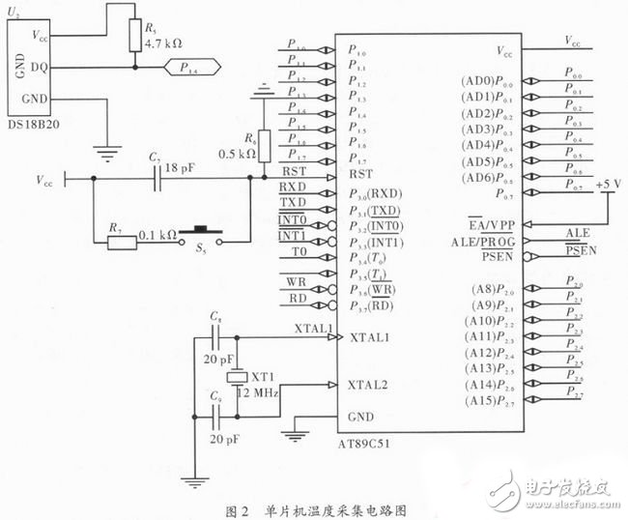
数模转换电路
对输出信号进行数模转换中，DAC0832采用单缓冲工作方式。DAC0832的两级寄存器的写信号WR1和WR2均由单片机的WR引脚控制。当单片机的地址线选择DAC0832后，只要输出WR控制信号，便可同时完成数字阳的输入锁存和D／A转换输出。由于DAC0832是电流输出型，所以为了得到电压信号，需在DAC0832的输出端接入运算放大器。接入一级运算放大器可得到负的电压信号，接入二级运算放大器，得到正的电压信号。数模转换电路如图3所示。
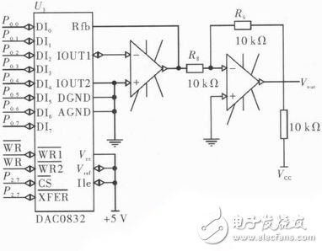
CAN通信模块电路
SJA1000作为CAN的控制部分，在与单片机连接时，其数据线AD0～AD7与单片机的输入输出管脚P0口连接，片选信号CS接地，低电压允许访问，RST、1NT、WR、WD、ALE管脚分别与单片机的相应管脚连接，控制器的收发端RX0、TX0分别接收发器CTM1050的收发端RXD、TXD引脚相连。系统通信模块电路如图4所示。
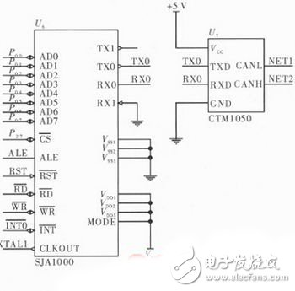
电源电路及温度显示、按键电路
当稳压器LM7805对单片机进行供电时，220 V交流市电通过电源变压器变换为交流低压，再经桥式整流电路和滤波电容C1的整流和滤波，在固定式三端稳压器LM7805的Vin和GND两端形成一个并不稳定的直流电压。此直流电压经LM7805的稳压和C3的滤波便在稳压电源的输出端产生了精度高、稳定度好的直流输出电压。
单片机AT89C51的P1.6作串行数据输出，连接到PS7219的DIN脚，P1.7和P1.5通过程序分别模拟PS7219的时钟脉冲CLK及数据加载LOAD信号。PS7219的SA～SG，SDP端连接到各LED数码管对应的a～f及dp端，DIG1～DIG3分别接3位LED数码管的共阴极，从而实现位选。PS7219应紧靠LED显示器放置，且连线尽可能短，两个GND引脚均必须连接到地线上。系统只设4个按键，分别是功能键、增加键、减小键和确定键。在按键的线路连接中，每个按键并联一个0．1μF电容，目的是实现消抖。

